SG-02 — Affichage « Paramétrage des utilisateurs »
Objet | Spécifications générales de l'affichage Paramétrage › Utilisateurs
Composant | Objet d'IHM Web Panorama MyPnParametrage (JavaScript pur), rubrique users
Version analysée | MyPnParametrage v1.3.0 + évolutions du 2026-10-08 (archive MyPnParametrage.zip)
Statut | Version 1.0 — rétro-spécification établie à partir du code livré
Date | 08/10/2026
Affichage associé | SG-01 — Paramétrage des profils
Méthode. Ce document décrit le comportement réellement implémenté dans l'archive (modules param-users.js, param-userpanel.js, param-ui.js, param-core.js, param-export.js). Là où le readme.txt diverge du code, c'est le code qui fait foi ; les écarts sont listés au § 13. Les captures ont été produites sur la page de test demo.html (12 profils, 25 comptes).

1. Objet et périmètre
L'affichage Utilisateurs permet :
- à un administrateur des comptes (droit edit) de consulter, rechercher, filtrer, créer, modifier, désactiver / réactiver et supprimer les comptes utilisateurs, et de leur attribuer des profils ;
- à tout opérateur de consulter et de mettre à jour sa propre fiche (nom détaillé, e-mail, langue, mot de passe) ;
- d'exporter la liste affichée (CSV, Excel).
Hors périmètre : la définition des profils et de leurs droits (SG-01), le stockage des mots de passe (haché par l'application hôte), l'annuaire externe lui-même.

2. Documents de référence
Réf. | Document
R1 | MyPnParametrage/readme.txt — §§ 1.2, 1.3, 5, 6, 7, 10
R2 | MyPnParametrage/Samples/readme.txt
R3 | Samples/OnChangeApplyParametrage.cs, Samples/OnChangeServerRequest.cs (session.moi, session.motDePasse)
R4 | SG-01 — Paramétrage des profils

3. Accès à l'affichage
- Onglet Utilisateurs de la barre des rubriques (ou activeSection = "users").
- Fil d'Ariane : ≡ · Paramétrage ▸ pastille Utilisateurs.
- Le tableau n'est construit que lorsque la rubrique est active.
- Opérateur connecté : donné par configuration.currentUser ("login" ou { login, id, name, admin }) ; à défaut, l'objet le demande au serveur (serverRequest_json, action session.moi). Il détermine la « fiche personnelle » (badge Vous, § 6.6).

4. Description générale de l'écran
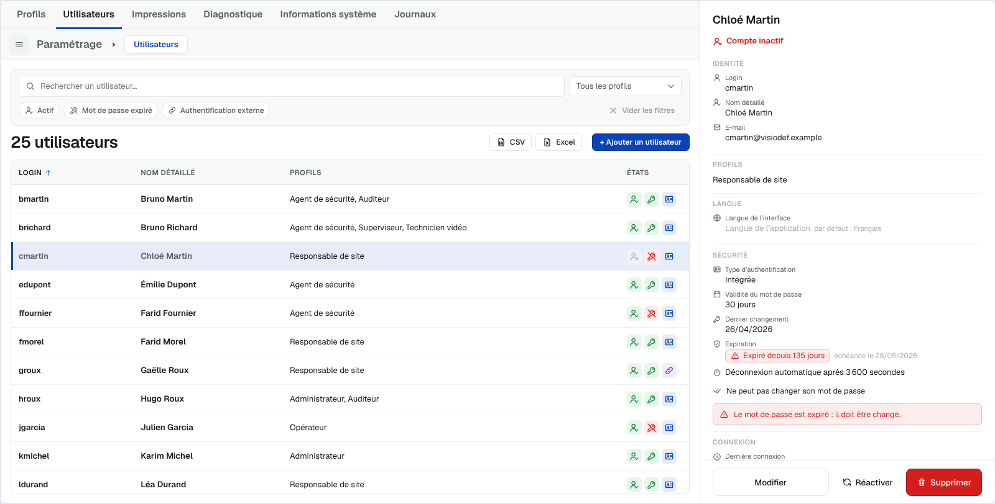
Zone | Contenu
① Zone de filtres | En tête de la rubrique, au-dessus du titre : recherche, filtre Profils, pastilles d'états
Ligne de titre | Compteur ; boutons CSV, Excel, + Ajouter un utilisateur
② Tableau des utilisateurs | Liste à plat, une ligne par compte
③ Panneau de détail | Fiche du compte : vide, consultation ou formulaire

5. Description détaillée des zones

5.1 Zone de filtres (zone ①)
Ligne 1
Élément | Description
Recherche | « Rechercher un utilisateur… » : porte sur login, nom détaillé, e-mail et noms des profils ; plusieurs mots = ET ; insensible à la casse et aux accents ; saisie amortie (150 ms) ; croix d'effacement ; Échap efface
Liste « Tous les profils » | Liste déroulante à choix multiples (§ 5.1.1)
Ligne 2
Élément | Description
Pastille Actif | Filtre à 3 états sur l'activation du compte
Pastille Mot de passe expiré | Filtre à 3 états sur l'expiration du mot de passe
Pastille Authentification externe | Filtre à 3 états sur le type d'authentification
Vider les filtres | Remet à zéro tous les critères y compris la recherche ; grisé tant qu'aucun critère n'est actif
Une pastille passe, à chaque clic, par : indifférent → oui (✓) → non (✕) → indifférent. Info-bulle : « Libellé : état (cliquer pour changer) ».
Tous les critères se cumulent (ET). Le titre devient « n utilisateurs sur total » dès qu'un critère est actif.

5.1.1 Liste déroulante des profils
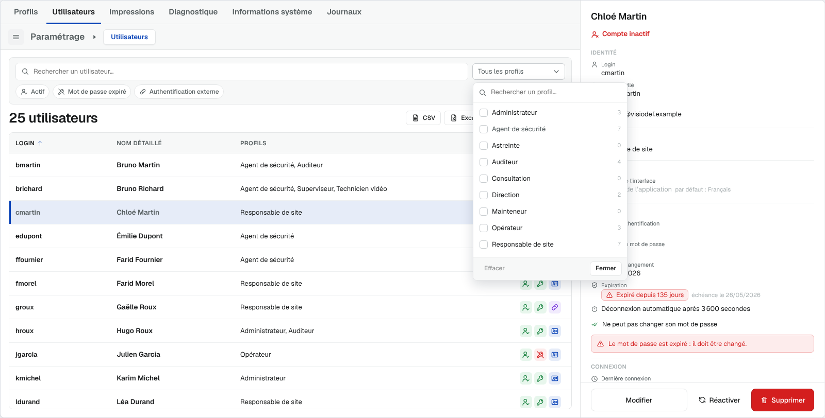
- Un élément par profil, trié par nom, avec case à cocher et nombre de comptes possédant le profil ; profil inactif barré.
- Élément « Sans profil » en fin de liste s'il existe des comptes sans profil.
- Champ « Rechercher un profil… » en tête de liste au-delà de 10 profils.
- Pied : Effacer (grisé si rien n'est coché) · Fermer. Clic extérieur ou Échap ferme.
- Règle : un compte est retenu s'il possède au moins un des profils cochés (OU).
- Bouton replié : « Tous les profils » si rien n'est coché ; sinon le premier profil en puce supprimable (×) suivie de « +n » (les autres en info-bulle).
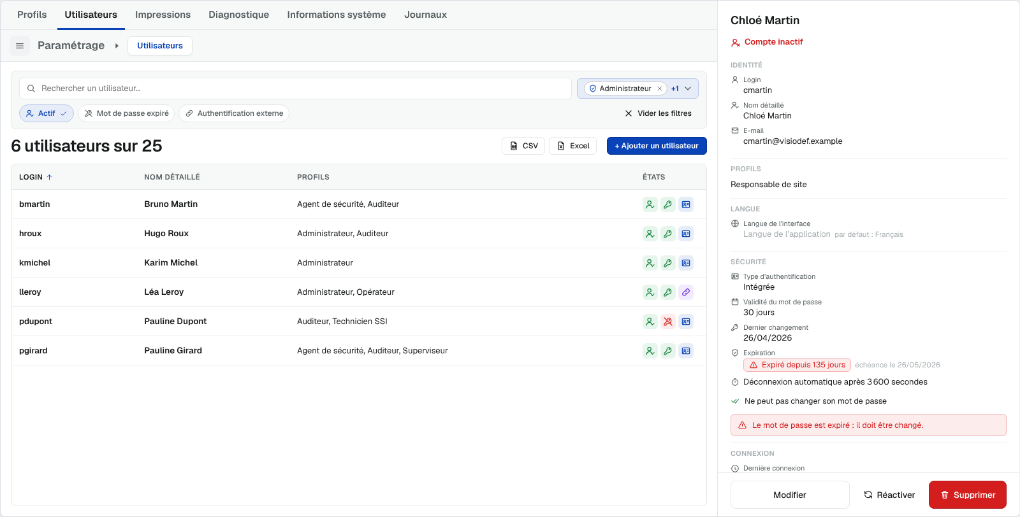

5.2 Ligne de titre
Élément | Règle
Titre | « n utilisateurs » / « 1 utilisateur » / « Aucun utilisateur » ; filtré : « m utilisateurs sur n »
CSV, Excel | Export de la liste affichée (§ 8). Masqués si rights.export = false
+ Ajouter un utilisateur | Visible si rights.create ; grisé à 30 comptes (« Limite de 30 utilisateurs atteinte. »)

5.3 Tableau des utilisateurs (zone ②)
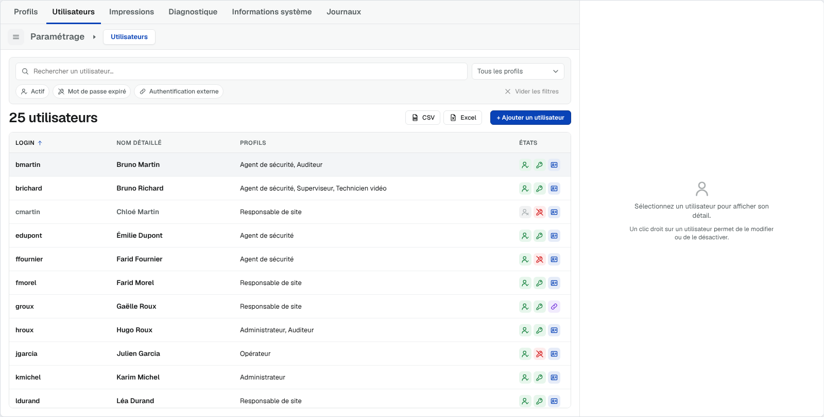
Colonne | Contenu | Tri
Login | Identifiant de connexion | oui (défaut, croissant)
Nom détaillé | Nom seul (l'e-mail n'est pas affiché mais reste cherchable, visible dans le panneau et les exports) | oui
Profils | Libellés triés alphabétiquement, séparés par « , » ; liste complète en info-bulle ; « Aucun profil attribué. » sinon | oui
États | 3 icônes à deux états (§ 5.3.1) | oui : inactifs, puis expirés, puis externes en dernier
- Pas d'avatar ni de badge ; un compte désactivé est grisé.
- Colonnes choisies et ordonnées par configuration.userColumns ; Login et États toujours présentes.
- Tri : clic (ou Entrée / Espace) sur l'en-tête ; un second clic inverse le sens.
- « Aucun utilisateur à afficher. » (liste vide) ; « Aucun utilisateur ne correspond. » (filtre sans résultat).

5.3.1 Colonne « États »
Indicateur | État 1 | État 2
Activation | Silhouette cochée, vert — « Compte actif » | Silhouette barrée, gris — « Compte inactif »
Mot de passe | Clé, vert — « Mot de passe valide » | Clé barrée, rouge — « Mot de passe expiré »
Authentification | Carte d'identité, bleu — « Authentification intégrée » | Chaîne, violet — « Authentification externe »
L'info-bulle du mot de passe précise l'échéance (« Expire dans 9 jours », « Expiré depuis 135 jours »…). Les mêmes icônes sont reprises dans les pastilles de filtre, le panneau et le formulaire.

5.3.2 Interactions
Action | Effet
Clic | Sélectionne le compte → panneau en consultation ; émission selectedUser_json
Double-clic | Sélectionne puis ouvre le formulaire de modification (si rights.edit)
Clic droit | Menu contextuel (§ 5.4)
↑ / ↓ | Ligne visible suivante / précédente
Entrée / Espace | Sélectionne
Menu ou Maj+F10 | Menu contextuel

5.4 Menu contextuel d'un compte
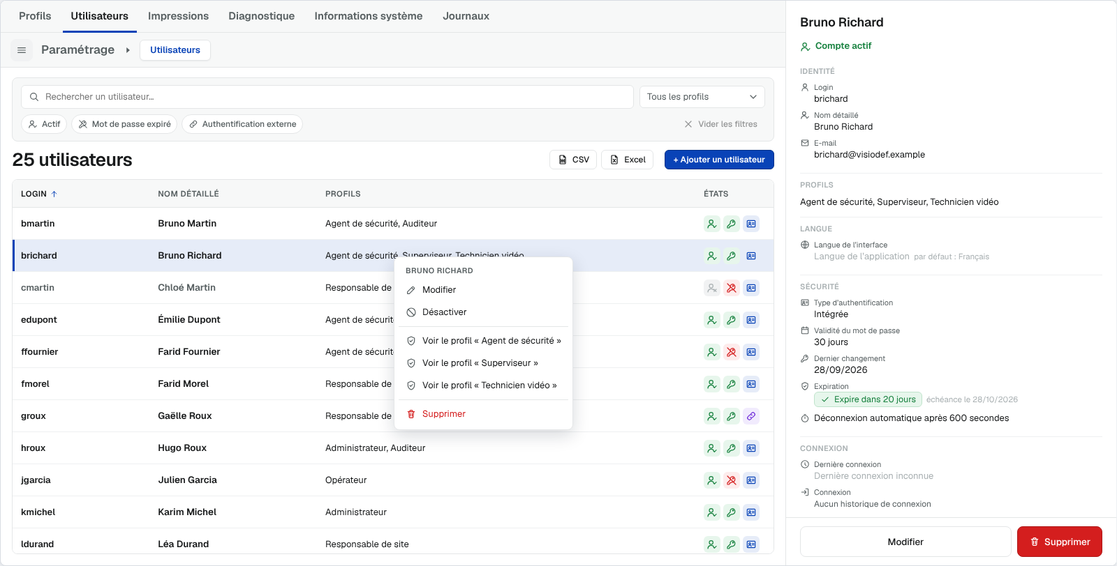
Titre = nom détaillé, puis :
Entrée | Condition | Action
Modifier | rights.edit | § 6.3
Désactiver / Réactiver | rights.edit (selon l'état) | § 6.5
(séparateur) Voir le profil « X » | une entrée par profil du compte (6 au plus, triés) | Rubrique Profils, profil X sélectionné
(séparateur) Supprimer | rights.delete | § 6.4

5.5 Panneau de détail (zone ③)

a) Vide
« Sélectionnez un utilisateur pour afficher son détail. » / « Un clic droit sur un utilisateur permet de le modifier ou de le désactiver. »

b) Consultation
Bloc | Contenu
En-tête | Badge Vous (fiche de l'opérateur connecté uniquement) ; nom détaillé
État d'activation | Une ligne : icône + « Compte actif » (vert) / « Compte inactif » (rouge)
IDENTITÉ | Login · Nom détaillé · E-mail (« — » si vide)
PROFILS | Libellés triés séparés par « , » (ou « Aucun profil attribué. »)
LANGUE | Langue de l'interface du compte, ou « Langue de l'application (par défaut : Français) »
SÉCURITÉ | Type d'authentification (« Intégrée » / « Externe ») · Validité du mot de passe (« n jours » / « Illimitée »)
 | Authentification intégrée seulement : Dernier changement (date ou « non disponible ») · Expiration (pastille § 5.5.1 + « échéance le JJ/MM/AAAA »)
 | Déconnexion automatique en une ligne : « Déconnexion automatique après 900 secondes » / « Pas de déconnexion automatique »
 | Options actives : « Doit changer son mot de passe à la prochaine session », « Ne peut pas changer son mot de passe »
 | Bandeau d'alerte si le mot de passe arrive à échéance / expire très prochainement / est expiré
 | Sur sa propre fiche : bouton Changer mon mot de passe, remplacé par une note si le compte a l'option « Ne peut pas changer son mot de passe » ou relève de l'authentification externe
CONNEXION | Dernière connexion (date ou « Dernière connexion inconnue ») · « Historique de connexion présent » / « Aucun historique de connexion »
Pied | Modifier (droit edit ou fiche personnelle) · Réactiver (si désactivé et droit edit) · Supprimer (droit delete)
Pas de croix de fermeture ; libellés au-dessus des valeurs (aucune colonne de libellés à largeur fixe).
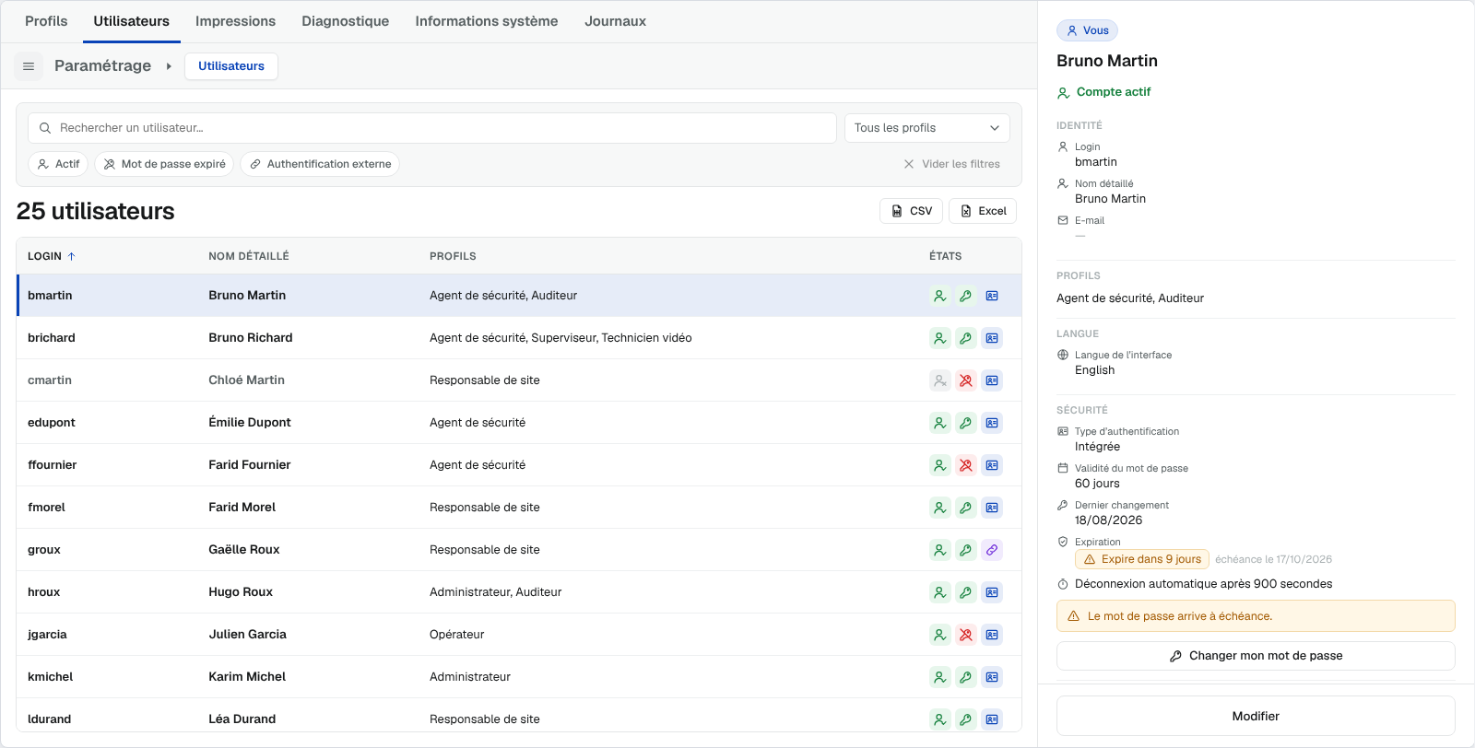

5.5.1 Expiration du mot de passe
Expiration = date du dernier changement + validité (jours). Seuils issus de configuration.passwordPolicy (défaut : warnDays 15, dangerDays 5).
Niveau | Condition | Affichage
sans objet | validité vide / 0, ou authentification externe | « Sans expiration »
inconnu | date du dernier changement absente | « Date du dernier changement inconnue »
ok | > 15 j | pastille verte « Expire dans n jours »
alerte | ≤ 15 j | pastille orange + bandeau « Le mot de passe arrive à échéance. »
danger | ≤ 5 j | pastille rouge + bandeau « Le mot de passe expire très prochainement. »
expiré | < 0 j | pastille rouge « Expiré depuis n jours » + bandeau « Le mot de passe est expiré : il doit être changé. »
Libellés particuliers : « Expire aujourd'hui », « Expire demain », « Expiré depuis 1 jour ».

c) Formulaire (modification / création)
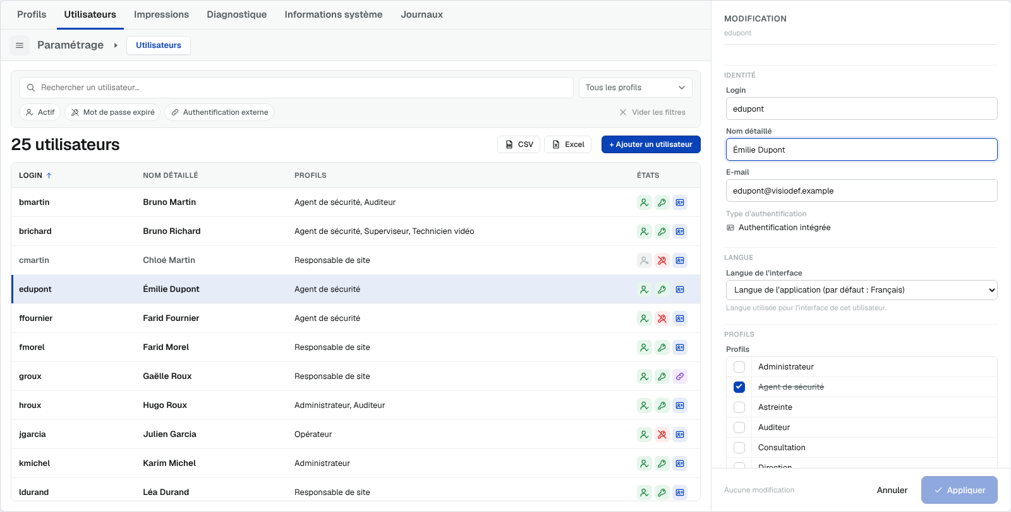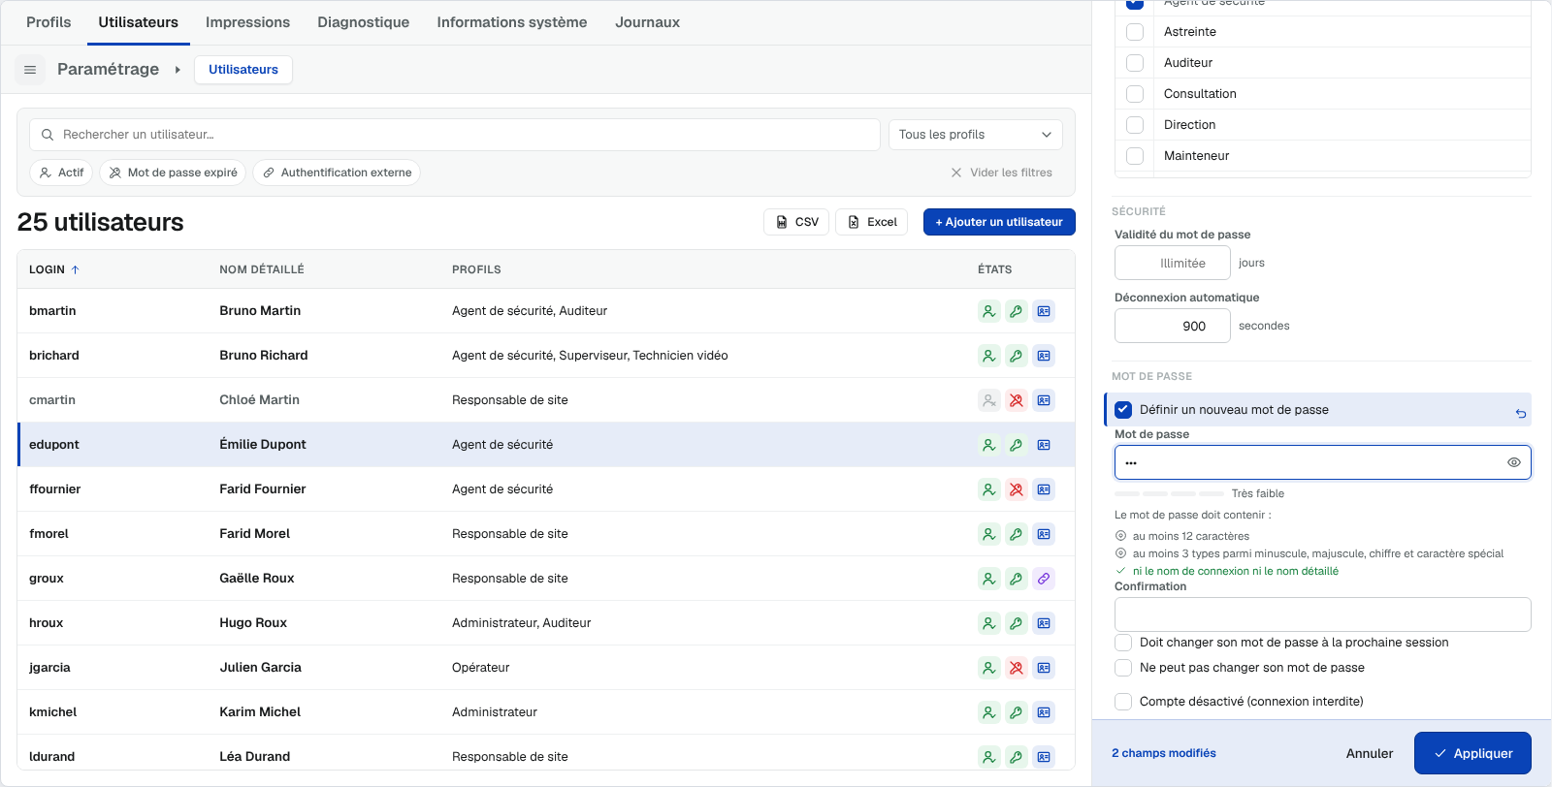
Section | Champ | Type | Règles
En-tête | — | — | « MODIFICATION » + login, ou « NOUVEL UTILISATEUR » ; bandeau « Vous modifiez votre fiche personnelle. » sur sa fiche
IDENTITÉ | Login | texte, 64 car. | Obligatoire, unique, caractères autorisés : lettres, chiffres, . _ @ -
 | Nom détaillé | texte, 120 car. | Obligatoire
 | E-mail | texte, 120 car. | Facultatif ; format contrôlé
 | Type d'authentification | lecture seule | Paramètre système : configuration.directory pour un nouveau compte ; jamais modifiable dans la fiche
LANGUE | Langue de l'interface | liste | « Langue de l'application (par défaut : …) », Français, English ; aide « Langue utilisée pour l'interface de cet utilisateur. » (ou « … pour votre interface dès la prochaine ouverture. » sur sa fiche)
PROFILS | Profils | liste à cases à cocher de tous les profils, triés par nom | Profil inactif barré ; profil inconnu conservé coché (italique)
SÉCURITÉ | Validité du mot de passe | entier ≥ 0, en jours | Vide = « Illimitée » ; authentification intégrée seulement
 | Expiration | lecture seule | Rappel du délai restant (modification, authentification intégrée)
 | Déconnexion automatique | entier ≥ 0, en secondes | Vide = « Jamais »
MOT DE PASSE | (authentification intégrée) « Définir un nouveau mot de passe » | case | En modification ; en création la saisie est directe et obligatoire
 | Mot de passe actuel | mot de passe | Uniquement quand l'opérateur change le sien ; obligatoire
 | Mot de passe + œil | mot de passe, 128 car. | Jauge de robustesse (Très faible → Très fort) et critères de complexité cochés en direct (§ 7)
 | Confirmation | mot de passe | Identique à la saisie
 | Doit changer son mot de passe à la prochaine session | case | Exclusive de la suivante
 | Ne peut pas changer son mot de passe | case | Exclusive de la précédente
 | (authentification externe) note | — | « Authentification externe : le mot de passe est géré en dehors de VisioDEF. »
— | Compte désactivé (connexion interdite) | case | —
Pied collant | — | — | « n champs modifiés » · Annuler · Appliquer (grisé tant que rien n'a changé) ou Créer l'utilisateur
Suivi des champs : tout champ modifié par rapport à l'état initial porte un liseré bleu et un bouton Rétablir (↶) qui restaure sa valeur. Raccourcis : Ctrl+Entrée (ou Entrée dans un champ) applique ; Échap annule.
Valeurs par défaut en création : authentification = configuration.directory (défaut « local » = intégrée), validité = defaultPasswordValidityDays, déconnexion = defaultLogoutDelaySeconds, compte actif, aucune option, aucun profil.
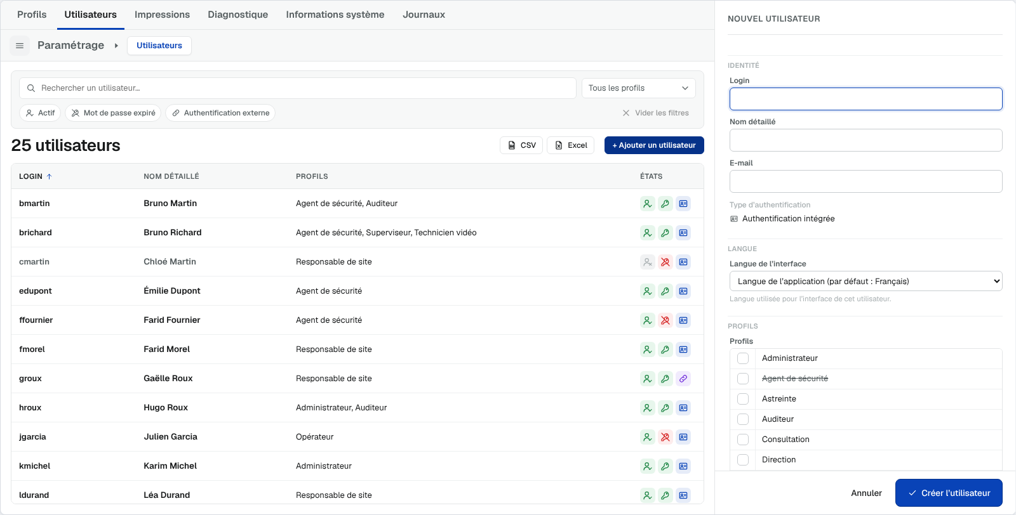

6. Fonctions

6.1 Consulter un compte
Clic sur une ligne → panneau en consultation ; selectedUser_json { id, user } (jamais de mot de passe).

6.2 Créer un compte
- + Ajouter un utilisateur → formulaire « NOUVEL UTILISATEUR ».
- Saisie ; Créer l'utilisateur → contrôles (§ 7), erreurs affichées sous les champs, focus sur le premier champ en erreur.
- Compte créé avec un identifiant provisoire user-…, sans historique de connexion ; date de dernier changement du mot de passe = jour de création.
- userChanges_json { action: "create", user, password } ; compteurs Utilisateurs des profils concernés mis à jour localement ; toast « Utilisateur créé. ».

6.3 Modifier un compte
Bouton Modifier, double-clic ou menu contextuel → formulaire pré-rempli. Appliquer → userChanges_json { action: "update", user, password?, currentPassword? } ; toast « Utilisateur enregistré. ». Si rien n'a changé, Appliquer referme simplement le formulaire.

6.4 Supprimer un compte
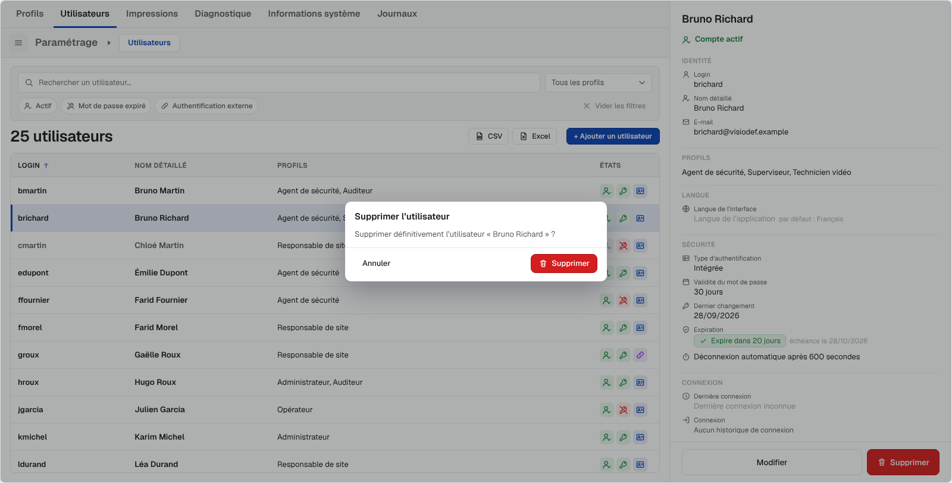
Cas | Comportement
Sans historique de connexion (hasLoginHistory = false) | Dialogue « Supprimer l'utilisateur » — « Supprimer définitivement l'utilisateur « X » ? » — Annuler / Supprimer → userChanges_json { action: "delete" }, toast « Utilisateur supprimé. »
Avec historique, compte actif | Dialogue « Suppression impossible » — « … possède un historique de connexion : il ne peut pas être supprimé. Voulez-vous le désactiver ? » — Annuler / Désactiver
Avec historique, compte déjà désactivé | Même dialogue, informatif (« Il est déjà désactivé. ») — Fermer

6.5 Désactiver / réactiver un compte
Menu contextuel ou bouton Réactiver du panneau (droit edit) → userChanges_json { action: "disable" | "enable" } (raccourcis d'une mise à jour de enabled) ; toasts « Utilisateur désactivé. » / « Utilisateur réactivé. ».

6.6 Fiche personnelle (formulaire contextuel)
Les champs modifiables dépendent de l'opérateur et de la fiche ouverte :
Champ | Avec droit edit (toutes fiches) | Sans droit edit — sa fiche | Sans droit edit — autre fiche
Login | modifiable | lecture | — (pas de bouton Modifier)
Nom détaillé, e-mail, langue | modifiable | modifiable | —
Profils, validité, déconnexion, options, désactivation | modifiable | lecture | —
Mot de passe | modifiable (intégrée) | modifiable (intégrée, sauf « Ne peut pas changer… ») | —
Mot de passe actuel exigé | sur sa propre fiche | oui | —
Authentification externe : ni mot de passe ni validité, quel que soit l'opérateur. Sans opérateur connu (ni currentUser ni réponse à session.moi) : formulaire complet sous le droit edit, ni badge « Vous » ni bouton de mot de passe personnel.
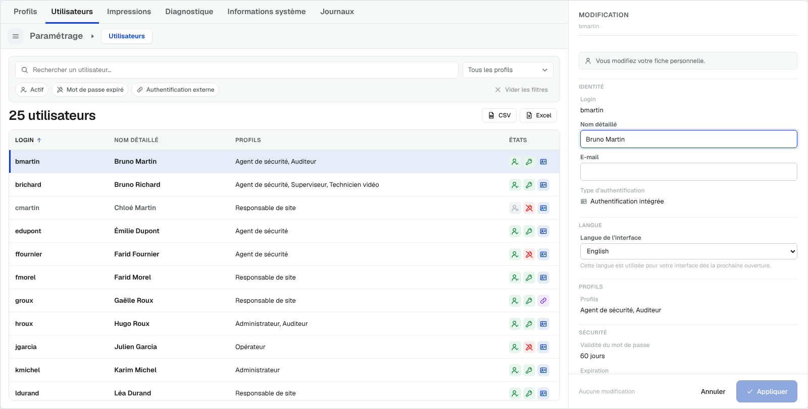

6.7 Changer son mot de passe (dialogue)
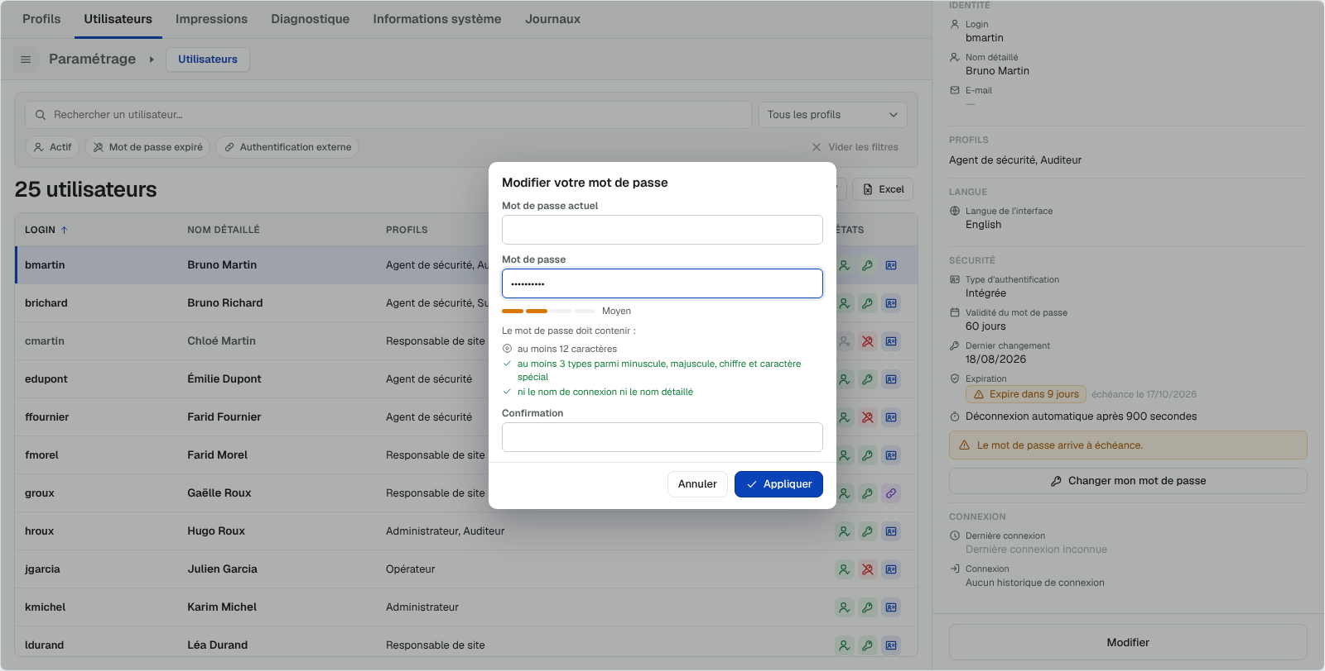
Ouvert par Changer mon mot de passe (sa fiche, authentification intégrée, option « Ne peut pas changer » absente). Dialogue « Modifier votre mot de passe » : Mot de passe actuel, Mot de passe (jauge + critères en direct), Confirmation ; Annuler / Appliquer (Entrée), Échap ferme.
Contrôle | Message
Mot de passe actuel vide | « Le mot de passe actuel est obligatoire. »
Politique non respectée | « Le mot de passe ne respecte pas la politique de sécurité. »
Nouveau = actuel | « Le nouveau mot de passe doit être différent de l'actuel. »
Confirmation différente | « Les deux saisies diffèrent. »
Refus serveur wrongPassword | « Le mot de passe actuel est incorrect. »
Vérification : par le serveur (serverRequest_json, action session.motDePasse { login, ancien, nouveau }) si la liaison existe ; sinon relais par userChanges_json { action: "password", currentPassword, password }. Succès : toast « Mot de passe modifié. », date du dernier changement rafraîchie, option « Doit changer son mot de passe » levée.

6.8 Garde-fou « Modifications non appliquées »
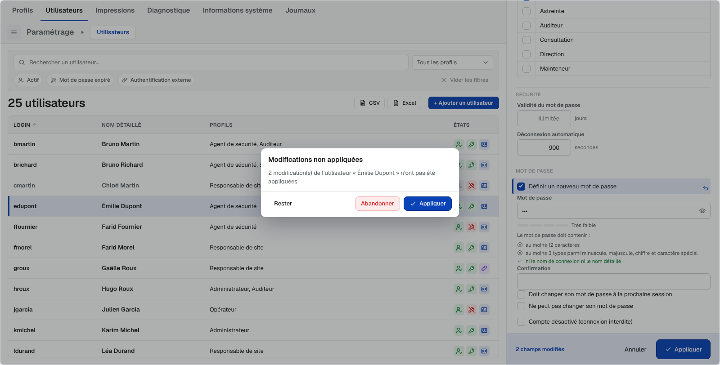
Déclenché lorsqu'un formulaire modifié (ou une création en cours) est quitté par : changement de sélection, de rubrique, clic sur un lien vers un profil, suppression, ouverture d'une autre fiche.
« n modification(s) de l'utilisateur « X » n'ont pas été appliquées. » (création : « La création de l'utilisateur « X » n'a pas été validée. ») Rester · Abandonner · Appliquer (ou Créer l'utilisateur).
Annuler / Échap sur un formulaire modifié propose seulement Rester / Abandonner. Le renvoi de users_json ou profiles_json par l'application conserve le brouillon.

7. Contrôles de saisie et politique de mot de passe
Champ | Contrôle | Message
Login | obligatoire | « Le nom (login) est obligatoire. »
Login | format [A-Za-z0-9._@-]+ | « Lettres, chiffres, point, tiret, arobase et souligné uniquement. »
Login | unicité (insensible casse / accents) | « Un utilisateur porte déjà ce nom. »
Nom détaillé | obligatoire | « Le nom détaillé est obligatoire. »
E-mail | format | « Adresse e-mail invalide. »
Mot de passe (création, intégrée) | obligatoire | « Le mot de passe est obligatoire en authentification intégrée. »
Mot de passe | politique | « Le mot de passe ne respecte pas la politique de sécurité. »
Confirmation | égalité | « Les deux saisies diffèrent. »
Validité / déconnexion | entier positif ou vide | (valeur non numérique ignorée = illimité)
Politique (configuration.passwordPolicy, défaut { minLength: 12, classes: 3, forbidLogin: true, warnDays: 15, dangerDays: 5 }) — critères affichés « Le mot de passe doit contenir : » :
- au moins minLength caractères (borné à [8, 64]) ;
- classes = 1 à 3 : « au moins n types parmi minuscule, majuscule, chiffre et caractère spécial » ; classes = 4 : une ligne par type ; 0 : aucune exigence ;
- forbidLogin : « ni le nom de connexion ni le nom détaillé » (ni aucun de leurs mots d'au moins 3 caractères).
Les mêmes règles sont répliquées côté extension .NET (MyPnPaPolitiqueMdp) : le client ne fait jamais foi seul.

8. Exports
Format | Contenu
CSV | UTF-8 avec BOM, séparateur « ; », <exportFileName | utilisateurs>-AAAA-MM-JJ.csv
Excel | .xlsx natif, feuille Utilisateurs, en-tête gras figé, filtre automatique
- Colonnes : Login, Nom détaillé, E-mail, Profils, Validité mot de passe (j), Déconnexion (s), Type d'authentification, Statut, Dernière connexion — un compte = une ligne.
- Périmètre : liste affichée (tri, recherche et filtres en cours : seuls les comptes visibles sont exportés).
- Jamais de mot de passe. exportRequest_json porte le filtre (filter, critères non vides).
- Impression disponible par l'API exportView('print', 'users') (pas de bouton).

9. Règles de gestion
Réf. | Règle
RG-USR-01 | 30 comptes au maximum : au-delà, ignorés ; création bloquée
RG-USR-02 | Login obligatoire, unique, au format [A-Za-z0-9._@-]+ ; nom détaillé obligatoire
RG-USR-03 | Le type d'authentification est un paramètre système : fixé à la création (configuration.directory), jamais modifiable dans la fiche
RG-USR-04 | Authentification externe : pas de mot de passe, pas de validité, pas d'expiration
RG-USR-05 | Un compte possédant un historique de connexion ne peut pas être supprimé ; il peut être désactivé
RG-USR-06 | « Doit changer son mot de passe… » et « Ne peut pas changer son mot de passe » sont exclusives
RG-USR-07 | Changer son mot de passe exige toujours le mot de passe actuel, vérifié par le serveur
RG-USR-08 | Un compte est « expiré » si dernier changement + validité < aujourd'hui ; sans validité, date inconnue ou authentification externe = valide
RG-USR-09 | Le mot de passe ne figure jamais dans users_json, selectedUser_json, les exports ; il ne transite que dans userChanges_json (password, hors objet user)
RG-USR-10 | L'identifiant d'un compte créé est généré par l'objet (user-…) ; l'application peut le remplacer en renvoyant users_json
RG-USR-11 | Après un changement de compte, les listes users[] des profils concernés sont mises à jour localement (compteur Utilisateurs de la rubrique Profils)
RG-USR-12 | Une langue d'interface non prise en charge est ignorée (langue de l'application)
RG-USR-13 | Filtres : profils en OU entre eux ; recherche, profils et états cumulés en ET

10. Droits de l'opérateur
Droit | Défaut | Effet dans l'affichage Utilisateurs
create | oui | « + Ajouter un utilisateur »
edit | oui | Modifier toutes les fiches (formulaire complet), Désactiver / Réactiver
delete | oui | Supprimer (ou proposer la désactivation)
export | oui | Boutons CSV / Excel
(aucun) | — | Consultation de toutes les fiches ; modification limitée de sa fiche (§ 6.6)

11. Interfaces (propriétés Panorama)
Propriété | Sens | Contenu
configuration_json | lue | userColumns, usersSort, currentUser, passwordPolicy, directory, defaultPasswordValidityDays, defaultLogoutDelaySeconds, rights, locale, texts…
users_json | lue | [ { id, login, name, email, profiles: [ids], directory: local | external, passwordValidityDays, logoutDelaySeconds, enabled, mustChangePassword, cannotChangePassword, hasLoginHistory, lastLogin, lastPasswordChange, locale, extra } ]
profiles_json | lue | Libellés et état actif des profils (cf. SG-01)
selectedUser_json | écrite | { id, user } / { id: null, user: null }
userChanges_json | écrite | { action: create | update | delete | disable | enable | password, user, password?, currentPassword? }
navigationRequest_json | écrite | { target: "section", section: "profiles", source: "user" } (Voir le profil)
exportRequest_json | écrite | { section: "users", scope: "view", format, handled, count, sort, query, filter }
viewState_json | écrite | { selectedUserId, usersSort, usersQuery, usersFilter, pendingUserFields, usersCount }
serverRequest_json / serverResponse_json | écrite / lue | session.moi (opérateur connecté), session.motDePasse (changement de son mot de passe)
Traitement côté Panorama (OnChangeApplyParametrage.cs) : MyPnPaApplyUserChange (ou MyPnPaChangeOwnPassword pour l'action password), relecture de users_json et profiles_json, remise à "" de userChanges_json.
API publique associée : setUsersFilter({ profiles, enabled, expired, external }), getUsersFilter(), clearUsersFilters(), selectUser(id), getUsers().

12. Ergonomie et accessibilité
- Navigation clavier complète (tableau, tri, menu contextuel, formulaire).
- Tableau role="grid", lignes avec aria-selected ; pastilles aria-pressed ; liste des profils aria-multiselectable.
- Police unique (plus de police à chasse fixe dans la gestion des utilisateurs).
- Textes français / anglais avec parité vérifiée ; surcharge par configuration.texts.

13. Écarts relevés entre readme.txt et le code livré
# | readme.txt | Code livré (fait foi ici)
E1 | En-tête du code param-userpanel.js : « badges Actif / Désactivé, annuaire, n profils », « pills cliquables » | Consultation épurée : badge « Vous » seul, profils en texte (les pills « Voir le profil » ne sont plus cliquables en consultation ; accès par le menu contextuel)
E2 | allowDirectoryChoice | Sans effet : type d'authentification toujours en lecture seule
E3 | Captures tests/bench-6/7/14-*.png (affichage « Par profil », colonnes Validité / Déconnexion, avatars) | Obsolètes depuis le 2026-10-08 : les captures de ce document sont à jour
E4 | Menu contextuel : « Voir le profil X » pour chaque profil | Limité aux 6 premiers profils (ordre alphabétique)

